

Espacio para el texto

REDES SOCIALES

Miguel angel mestra diaz

Juan diego serna oquendo

Diana guerra garcia

Cristian cardona torres

Yuliana toro bedoya

ORIGEN

***Surgen en 1995 con la cracion de classmates.com y en manos de un estadounidense y su objetivo era reunir compañeros de colegios y univesidades***

TIPOS

¿QUE SON?

**Una red social es una estructura social en la cual hay personas que se encuentran relacionadas entre sí.**

**Estas relaciones pueden ser de distintos tipos o por diferentes propósitos.**

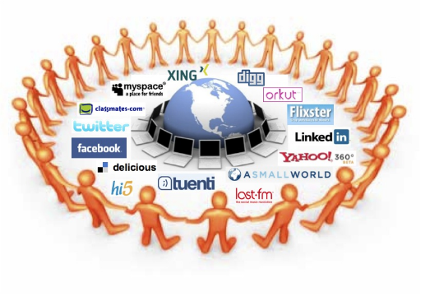Espacio para etexto

*REDES GENERICAS:* ***son muy numerosas y populares para todos ya que en todo momento las estamos utilizando como por elmplo facebook y twitter***

**

*REDES PROFESIONALES* ***: Las redes profesionales están enfocadas, principalmente, a los negocios y actividades comerciales. Permiten compartir experiencias o crear grupos, asociando a empresas y usuarios que estén interesados en una colaboración laboral. Esas son*** [***LinkedIn***](http://www.linkedin.com/)***,*** [***Xing***](http://www.xing.com/)***,*** [***Viadeo***](http://www.viadeo.com/)

**

*REDES TEMATICAS:* ***son aquellas que relacionan personas con intereses específicos en común como por ejemplo la música o los juegos***

**

APORTES DE LAS REDES SOCIALES A LAS EMPRESAS

*Las redes sociales no solo le permite tener una presencia a las empresas por medio de la cual potenciales clientes puedan llegar a conocerla o clientes actuales puedan comunicarse y por otra parte es una buena herramienta para la comunicación de la empresa*

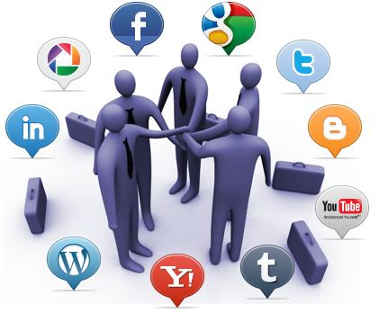

Conclusión

Las redes sociales en internet son aplicaciones web que favorecen el contacto entre individuos. Estas personas pueden conocerse previamente o hacerlo a través de la red. Contactar a través de la red puede llevar a un conocimiento directo o incluso la formación de nuevas parejas y principalmente las redes sociales se basan en los vínculos que hay entre sus usuarios.

VENTAJAS:

* ***genera mayor comunicación e interacción entre las personas***
* ***mayor facilidad para consultar información***
* ***facilita relación sin las barreras culturales y físicas***

***DESVENTAJAS:***

* ***Suele ser adictivo y se puede llegar a dejar la familia y su entorno social***
* ***pueden ser víctimas de ciberbullying y suplantación de identidad***
* ***se exponen a personas que a veces no conocemos***
* ***se convierten en víctimas de virus y software dañados***

